今日动态
2024.5.11
一、早晨入园
早晨的天气不好，一直在下雨，一些小朋友的衣服、鞋子也湿了，但是大部分小朋友还是坚持来园，并且没有迟到，很棒哦！下次还是要注意做好避雨的措施！
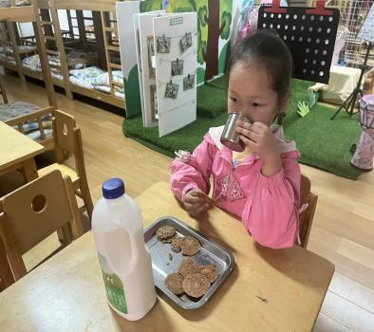 | 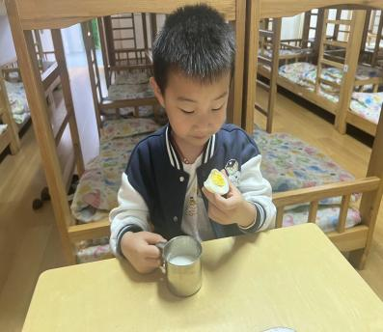 | 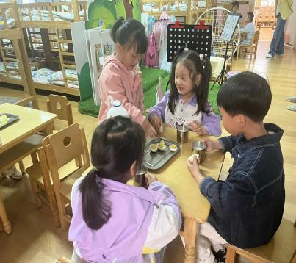
二、集体活动
今天的集体活动是数学《他们相等吗》。这是一节感知数量关系的数学活动。相等是指：数目、数、量或尺寸相同，本节活动就是通过数学游戏的教学形式，利用孩子们平时接触到，经常涉及到的事物作为数学探索的对象，重在激发幼儿的认知兴趣和探究欲望，通过提供丰富的可操作材料，为每个幼儿都能运用多种感官、多种形式进行探索提供了充分的活动条件，认识“等号”和“不等号”，学习用简单的数学方法解决两种事物之间数量比较的问题。
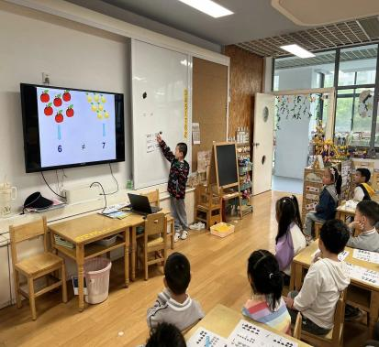 | 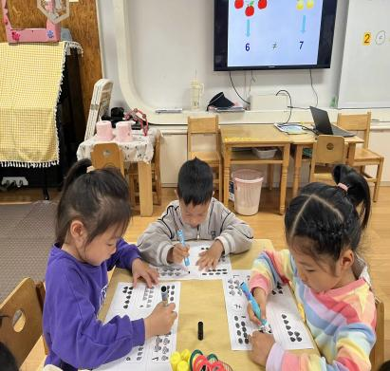 | 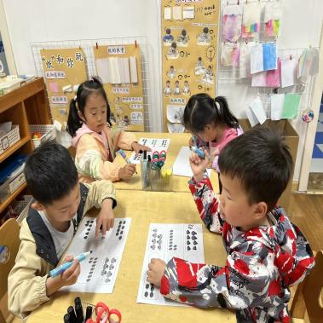
三、区域游戏
小朋友按照自己的选择进行区域游戏。
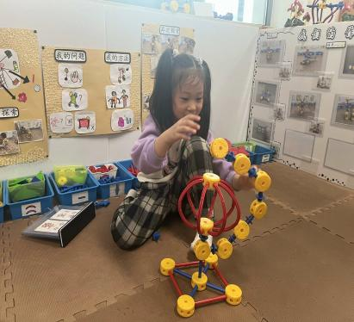 | 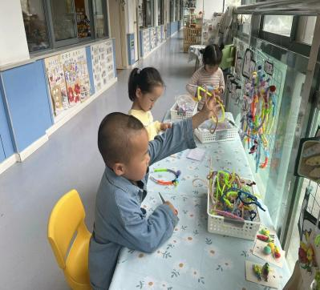 | 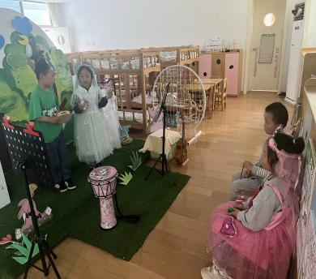
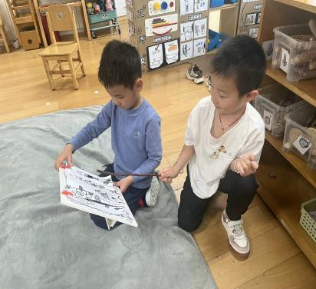 | 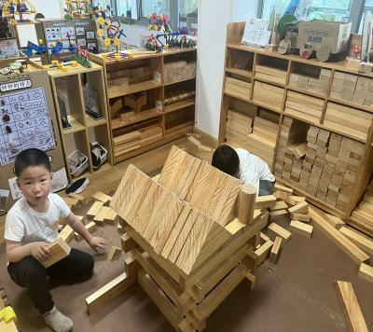 | 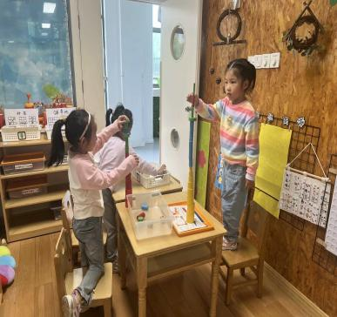
四、温馨提示
1.天气比较炎热，部分小朋友的被子还是厚被子，请大家根据小朋友的需求自行更换薄被子。

